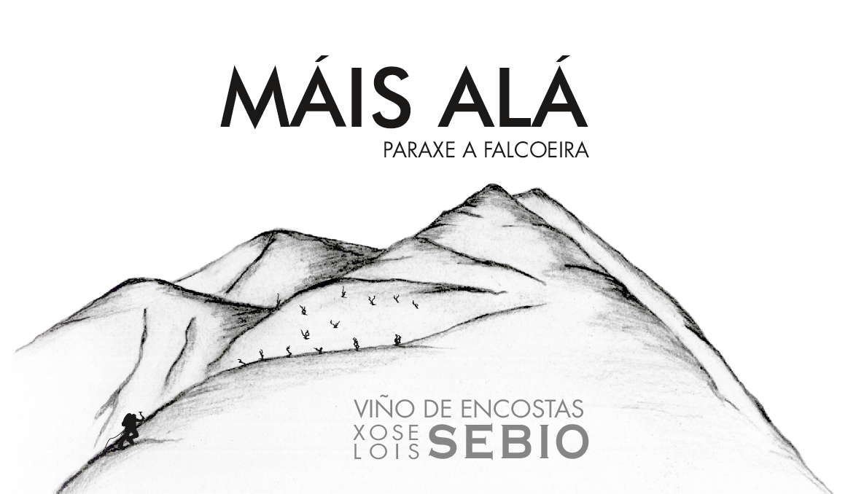
Viño de encostas Máis alá 2017
Máis alá es el vino de unas uvas de Godello de la zona de A Falcoeira en O Bolo. Una zona alta en ladera de alta pendiente.
La extraordinaria frescura y profundidad que proporcionan estas cepas en altura nos aportan un vino diferente, fluido, elegante y sápido. La altitud supone una mayor frescura y acidez. La fermentación y crianza en barrica, aporta más volumen, dulzor y complejidad. Gran intensidad aromática, mineralidad y frutalidad sobre un fondo cremoso. Su concentración, frescura y finura y su carácter con personalidad, lo hacen diferente.
Esta añada de fríos invernales y pocas lluvias en primavera, favorecieron la brotación y adelantaron el ciclo. Las heladas de abril, arrasaron las viñas con la mitad de espaldera cubierta. Las pocas plantas que se salvaron, sacaron adelante una vendimia muy temprana. Vendimia soleada durante varias semanas, para hacer dos vendimias. Una añada, en que las uvas de la segunda brotación, aportaron la frescura y el equilibrio.
Imagen
Es una ilustración de las montañas de donde salen las uvas de este vino. Máis alá es el vino de ladera en altura, un escalador que sube a vendimiar sus cepas a lo alto de la montaña. El reflejo del duro trabajo para conseguir esta uva.
Vinificación
Año de frío invernal, primavera cálida y seca, verano de calor y extrema sequía. Poca madurez fenológica y sobremaduración alcohólica en una primera vendimia en agosto. El equilibrio madurez-frescura se consiguió con la segunda vendimia de principios de octubre, lo que va a permitir conservar y disfrutar de los vinos durante años. Vendimia sana y óptima.
Inicio de fermentación en inox a muy baja temperatura. A continuación llenamos las barricas. Fermentación en barricas de varias capacidades, a baja temperatura. Fermentaciones muy lentas para respetar toda la fruta y personalidad. Crianza larga para integrar la acidez y mejorar la entrada en boca.
Notas de cata
Aromas de alta intensidad en nariz. Floral, un punto especiado, fruta fresca y recuerdos minerales. Boca equilibrada, muy amplia, fresco, con fruta muy potente y directa. Elegante y muy carnoso. Final goloso, muy largo y envolvente. Vino con carácter que mejorará en botella.

Información técnica
Producto Máis alá 2017
Productor Xose Lois Sebio
Zona y D.O. A Falcoeira, O Bolo. Sin D.O.
Año 2017
Tipo de suelo Arenas graníticas, poco descompuestas, Xabre.
Viñas Mezcla de viñas de la zona.
Edad cepas 30 años
Variedades Godello
Densidad plantación 4000 p/Ha.
Poda y conducción cordón; empalizada
Altitud 600-650 m
Vendimia 24 de Agosto y 4 de Octubre. Vendimia manual
Elaboración Fermentación en barrica, a muy baja temperatura con sus lías
Fermentación En barricas de 600 y 500L de 2-3 vinos
Maloláctica No
Crianza 10 meses barricas de 600 y 500L de 2-3 vinos
Embotellado 3/7/2018 ( día flor)
Grado Alcohólico 13.80 % vol.
Azucares Red. 3.1 g/l
Acidez Total en tartárico 5.7g/l
Acido Málico 1.5 g/l
Acidez Volátil 0.6 g/l
pH 3.3
Sulfuroso Libre 25
Sulfuroso total 120
Producción 3050 botellas de 750 ml + 50 botellas mágnum
Cajas 6 botellas tumbadas
Información y fotos en www.xlsebio.es

